«Балқаш қаласы жалпы білім беретін №24 орта мектебі» КММ
2018-2019 оқу жылындағы «Жаңаша оқыту-заман талабы» тақырыбында өткен бастауыш апталығына талдау
28-сы қаңтар айының 01 ақпан аралығында №24 орта мектебінде «Жаңаша оқыту-заман талабы» тақырыбында бастауыш апталығы болып өтті. Жас ұрпақтың денсаулығын сақтау мен ой-өрісін дамытып,жеке
тұлға ретінде қалыптасуына және шығармашылық қабілеттерін ашуда жаңа
әдіс-тәсілдер арқылы сапалы білім, өнегілі тәрбие алуына мүмкіндікті жүзеге
асыруды мақсат еттік.Осы мақсатта ашық сабақтар мен сыныптан тыс іс-
шаралар ұйымдастырылды.
Апталықтың алғашқы күні апталық жоспарымен таныстырылып, пәндік стендтер бағдарламаға сай әртүрлі сөзжұмбақ,ребус,әр пәннен әртүрлі тапсырмалар мен жабдықталды.Оқушылар оқу-білім туралы өлең жолдарын оқыды. Апта ағымында әр мұғалім ашық сабақтан берді.
Балмагамбетова Г.Е. 2 «А» сынып мұғалімі . Еңбек өтілімі-11
жыл.Білімі-жоғары.ІІ санатты ұстаз.
Әдістемелік тақырыбы «Ойын арқылы оқушылардың тіл байлығын дамыту».
«Бастауыш сынып оқушыларының тілін
дамытуда пайдаланатын ойын
түрлері» тақырыбында өзін-өзі көтеру мақсатында жұмыс істейді.
Балмагамбетова Гульназ Есимхановна
математика пәнінен «2 санына көбейту» тақырыбында ашық сабақ өткізді.Сабағы жақсы құрылған.Сандарды табу,салыстыру ,адасқан сандарды табу,аңдарға көмектесу сияқты бірнеше қызықты дидактикалық тапсырмалар орындады. Ай мектеп, Білімленд сайттарынан тапсырмаларын көрсетіп орындатты.Оқушылардың біршама сабаққа бейімделгенін байқадық.Берілген тапсырмаларды оқушылар үлкен қызығушылпен кезекпен-кезек орындады.
Мажраева Р.А. 1 «А» сынып жетекшісі. Еңбек өтілі-12жыл. Ашық сабағы сауат ашу пәнінен Табиғатқа саяхат «Б б дыбысы және әрпі »тақырыбында өтті.Тақырыпқа байланысты суреттер ілініп,оқушылар оларды атап ,буынға бөліп, артық заттарды табу,сөйлем құрау сияқты жұмыстар жүргізілді. Әртүрлі ойындар ойнап, топтық, жеке жұптық жұмыстары көрсетілді, түрлі сергіту сәттері ұйымдастырылды.
Абрамова Т.А. 3-4«Б» сыныптарының сынып жетекшісі. Еңбек өтілімі-36 жыл.Білімі-жоғары.Жоғары санатты ұстаз.
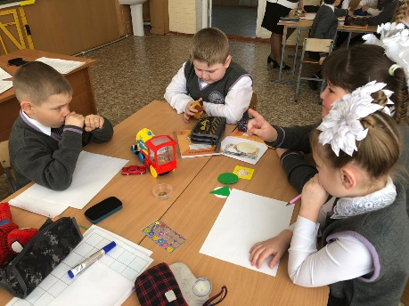
3 «Б» сыныбында математика пәнінен
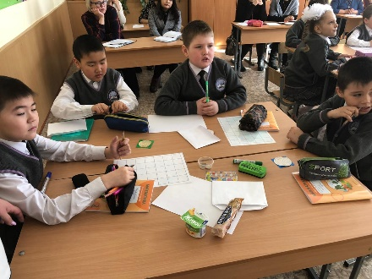
«Гласные А и Я» тақырыбында ашық сабақ өтті.Сабағы жақсы құрылған.

Жунусова Айнур Нурымхановна – 3 «А»сыныбында сабақ береді. Еңбек өтілімі-26 жыл.Білімі-жоғары. Педагог –зерттеуші.
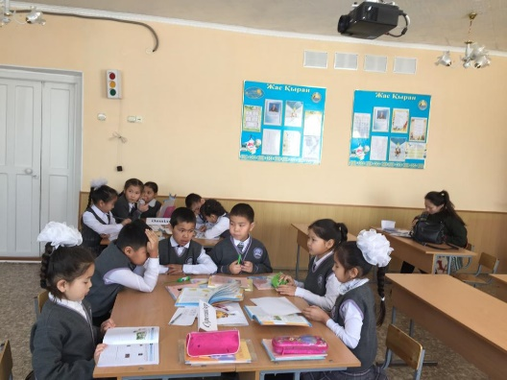
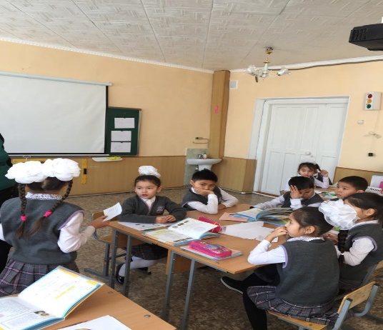
мұғалім. Әдебиеттік оқу пәнінен «Қазақ бии» атты тақырыбында ашық сабақ берді. Сабағы стандартқа сай құрылған. Топтық, жүптық, жеке жұмыс түрлері болды. Оқушылар белсенді қатысып топта жұмыс жасады. Бағалау парақшасын әр топта басқарушы бағалап отырды, сабақ соңыңда алған бағаларын жариялады.. Смайлик, бағдаршам әдістерін қолданды. Қазақби туралы қызықты деректер көрсетті. Жаңа технологияларды пайдаланды. Сабақ жақсы деңгейде өтті.
1-4 сынып оқушылар арасында «қыс» тақырыбында сурет салу жарысы өтті. Әр сыныптан екі оқушыдан қатысып орындар алды.
4 «А» сынып мұғалімі Жетписбаева К.Т. жоғары білімді және жоғары санатты ұстаз.Әдебиеттік оқу пәнінен Жекен Жұмаханов « Ақ боран» тақырыбында сабақ өткізді.Мұнда оқушылар тақырыпты ашуда ребустар шешіп, бірнеше тапсырмалар орындап,өткен тақырыппен салыстыру сияқты жұмыстар жасады. Топқа бөлініп талдау, саралау жинақтау әдістерін қолданды. Сабақ барысында балалар өздерін өздері бағалап отырды. Ынталандыру және төмен оқушыларға тапсырмалар беріп отырды.Сабақ соңында оқушылар бағдаршам әдісімен қорытынды жасады.
Кәрібай Б.К.-4 «Ә» сынып жетекшісі.Еңбек өтілімі -6 жыл.Білімі-орта арнаулы. Санаты- модератор.Қазақ тілі пәнінен «Сөйлемнің біріңғай мүшелері »тақырыбында ашық сабақ
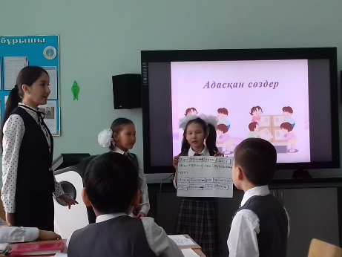
берді.Сабағы елордамыз- Астана қаласына көрік беріп тұрған бәйтерекке басқыштар арқылы көтерілу үшін бірнеше кезеңге арналған тапсырмалар орындалды.Сабақ жақсы өтті.Көрнекілігі мол болды.Тірек сызба,Венн диаграммасы,шығармашылық жұмыстар қолданылды.
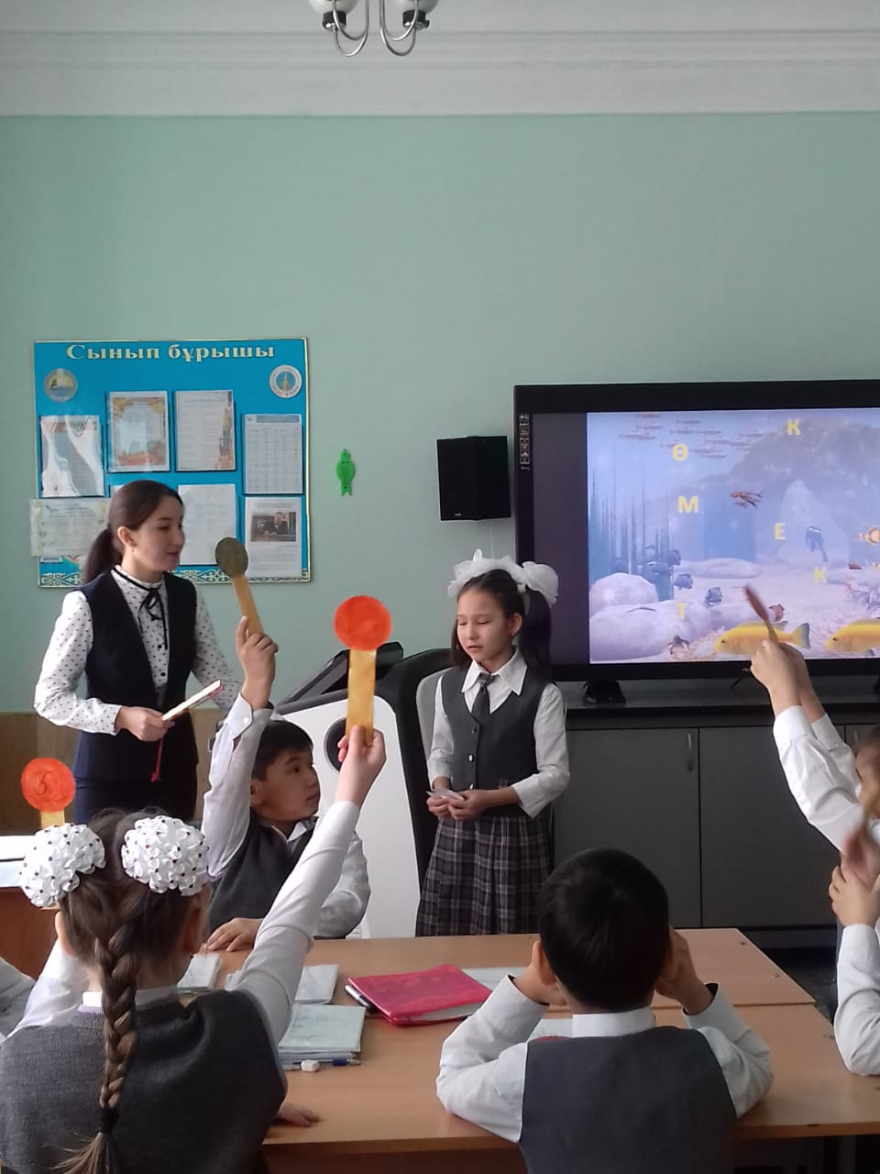

Бастауыш сынып оқушыларына беретін ағылшын пәнінің мұғалімі
Сабақ беру барысында мұғалімдердің шеберлігі, ұйымдастырушылық қабілеттері үлкен рөл атқарды. Қуанарлық жағдай ойлау қабілеттерін арттыруда, ғылыми-техникалық өрлеудің заманға
сай деңгейде барлық ұстаздар әр сабақтарында жаңа ақпараттық технологияларды кеңінен қолдана білді.Оқытуды ұйымдастырудың әр түрлі формалары :ұжымдық, топтық, жұптық жұмыстүрлерін тиімді пайдаланды. Сабақтар ға осы мектептің мұғалімдері, мектеп әкімшілігі қатысып,талдау жасап , ұсыныс –пікірлерін айтып бағалады. Барлық тәрбие сағаттарына, сыныптан тыс өткен шараларға бастауыш сынып оқушылары белсене ат салысты.Сайыстардан ,көрмеден жүлделі орындарға ие болған оқушылар мақтау қағаздарымен марапатталды.

Бекітемін:
Балқаш қаласы ЖББ №24
орта мектебінің директоры:
М.С. Асылбекова
_____________

«Балқаш қаласы жалпы білім беретін №24 орта мектебі» КММ-нің
Бастауыш сынып әдістеме бірлестігінің әдістемелік
іс – шаралар жоспары.

№ | Күні | Өткізу уақыты | Сынып | Пән | Өткізу формасы | Тақырыбы | Жауапты мұғалімдер
1 | 24.01.2019 | 12.00 | 1 – 4 | - | ашылу салтанатты жиын | Пәндік декаданың ашылу салтанаты | Р.А.Мажраева  Бастауыш сынып мұғалімдері
2 | 25.01.2019 | 12.00 | 1-4 | - | Сурет жарысы  Конкурс рисунков | «Ертегі әлемі» | Бастауыш сынып мұғалімдері
3 | 28.01.2019 | I смена  2 урок | 3 «Б» | математика | открытый урок | «Вычисление. Обобщение. Театр» | Абрамова Т.А.
4 | 28.01.2019 | I ауысым  3 урок | 1 «А» | сауат ашу | ашық сабақ | «Табиғатқа саяхат. Бб дыбысы мен әрпі» | Мажраева Р.А.
5 | 29.01.2019 | II ауысым  2 сабақ | 1 «А» | сауат ашу | ашық сабақ | « Х әрпі мен дыбысы» | Спабекова К.Е.
6 | 29.01.2019 | II ауысым  3 сабақ | 4 «А» | әдебиеттік оқу | ашық сабақ | «Ақ боран» | Жетписбаева К.Т.
7 | 30.01.2019 | II ауысым  5 сабақ | 4 «А» | дене шынықтыру | ашық сабақ | «Футбол ойының элементтерінен құрылған жаттығулар. Қозғалмалы ойындар (бөлімі)» | Өрікбай М.Е.
8 | 30.01.2019 | II ауысым  2 сабақ | 2 «А» | математика | ашық сабақ | «2 санына көбейту және бөлу» | Балмагамбетова Г.Е
9 | 30.01.2019 | I ауысым  2 сабақ | 3 «А» | әдебиеттік оқу | ашық сабақ | «Қазақ биі. Шара Жиенқұлова» | Жунусова А.Н
10 | 31.01.2019 | II ауысым  2 сабақ | 4 «Ә» | қазақ тілі | ашық сабақ | «Көмектес септік» | Кәрібай Б.Қ.
11 | 31.01.2019 | 12.00 | 1-4 | - | Мәнерлеп оқу  1-2 сынып өлең  3-4 проза | «Көңілді қыс» | Бастауыш сынып мұғалімдері
12 | 01.02.2019 | I ауысым  5 сабақ | 3 «А» | ағылшын тілі | ашық сабақ | «Shadou pupnet Show» | Мейрамова Г.
13 | 01.02.2019 | 12.00 | 1-4 | - | салтанатты жиын | Пәндік декаданың жабылу салтанаты | Р.А.Мажраева  Бастауыш сынып мұғалімдері

